Конспект урока
по теме «Компьютерные вирусы. Защита от вирусов: обнаружение и лечение»
8 класс
Цель:
- дать определение компьютерные вирусы,
- дать определение антивирусные программы,
- привести основные типы вирусов и методы борьбы с ними
План:
1. Опрос.
2. Компьютерные вирусы
3. Антивирусные программы
4. Практическая работа № 7. «Защита от вирусов: обнаружение и лечение.»
5. Выводы.

Опрос.
- Каковы основные элементы окон.
- Какие управляющие элементы могут содержать диалоговые панели и каково их назначение?
- В чем состоит разница между меню окна и контекстным меню объекта?

Объяснение нового материала
Персональный компьютер играет в жизни современного человека важную роль, поскольку он помогает ему почти во всех областях его деятельности. Современное общество все больше вовлекается в виртуальный мир Интернета. Но с активным развитием глобальных сетей актуальным является вопрос информационной безопасности, так как проникающие их сети вирусы могут нарушить целостность и сохранность вашей информации.
Защита компьютера от вирусов – это та задача, решать которую приходится всем пользователям, и особенно тем, кто активно пользуется Интернетом или работает в локальной сети.
Компьютерный вирус – специально созданная небольшая программа, способная к саморазмножению, засорению компьютера и выполнению других нежелательных действий.
Компьютерные вирусы – программы, которые создают программисты специально для нанесения ущерба пользователям ПК. Их создание и распространение является преступлением.
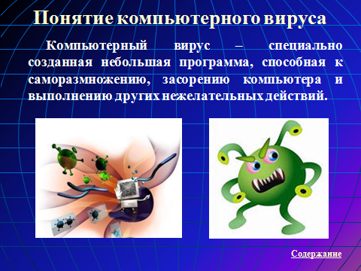

Вирусы могут размножаться, и скрыто внедрять свои копии в файлы, загрузочные сектора дисков и документы. Активизация вируса может вызвать уничтожение программ и данных.. Первая эпидемия произошла в 1986г (вирус «Brain» - мозг по англ.) Всемирная эпидемия заражения почтовым вирусом началась 5 мая 2000г, когда компьютеры по сети Интернет получили сообщения «Я тебя люблю» с вложенным файлом, который и содержал вирус.

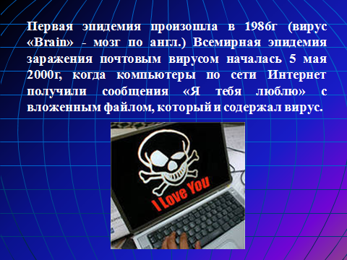

Признаки заражения компьютера:
- некоторые программы перестают работать или работают с ошибками;
- размер некоторых исполнимых файлов и время их создания изменяются. В первую очередь это происходит с командным процессором, его размер увеличивается на величину размера вируса;
- на экран выводятся посторонние символы и сообщения, появляются странные видео и звуковые эффекты;
- работа компьютера замедляется и уменьшается размер свободной оперативной памяти;
- некоторые файлы и диски оказываются испорченными (иногда необратимо, если вирус отформатирует диск);
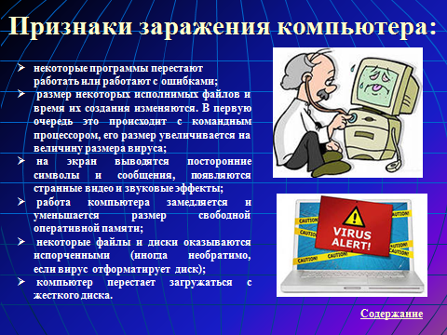
- компьютер перестает загружаться с жесткого диска.

Немного истории:
Первые вирусы появились давно, еще на заре эпохи ЭВМ, и не всегда были вредоносными. Например, в конце 60-х в лаборатории Xerox была создана специальная программа, являющаяся прообразом современных вирусов, которая самостоятельно путешествовала по локальной вычислительной сети и проверяла работоспособность включенных в нее устройств.
Однако позднее программы-вирусы стали разрабатываться со злым умыслом. Есть сведения, что некоторые компании специально инфицировали компьютеры конкурентов, чтобы таким образом шпионить за ними или вывести из строя их информационные системы.
Первые исследования саморазмножающихся искусственных конструкций проводилась в середине прошлого столетия учеными Джоном фон Нейманом и Норбинтом Винером.

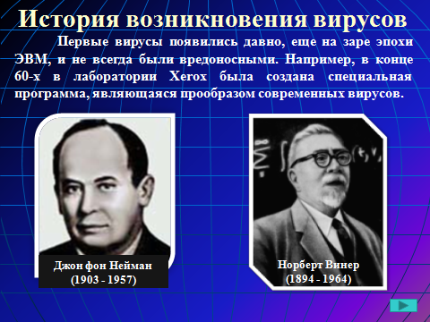

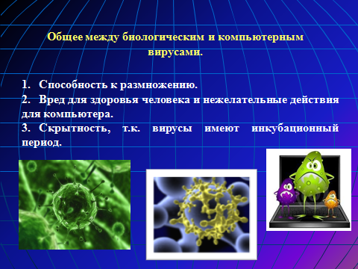
Компьютерные вирусы сегодня – явление столь обыденное и привычное, что редко кто задумывается, почему эти формы жизни названы именно вирусами, а не, скажем, паразитами. Ответ прост: название позаимствовано из биологии, потому что жизненные циклы вирусов компьютерных и биологических совпадают - внедрение в программу/клетку и дальнейшее размножение.

Однако прежде чем выяснять, где и когда появился первый вирус, было бы неплохо узнать четкое определение термина «компьютерный вирус». Такое определение дал в 1986 году Фред Коэн: «Компьютерный вирус есть программа, способная заражать другие программы путем добавления в них собственной копии». Ф.Коэн вообще личность примечательная - первый человек в истории, защитивший докторскую диссертацию по теме компьютерных вирусов. Он доказал невозможность написания программы, которая, глядя на файл, могла бы со стопроцентной точностью сказать, вирус ли это.
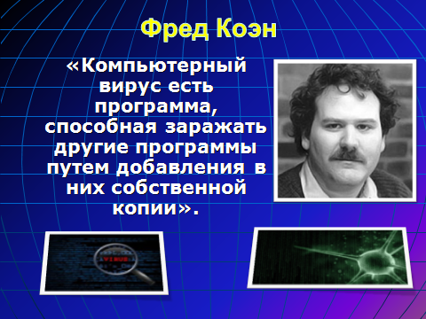

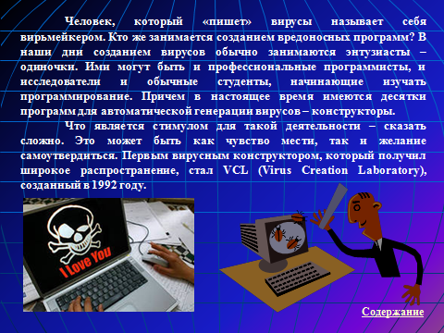
Человек, который «пишет» вирусы называет себя вирьмейкером. Кто же занимается созданием вредоносных программ? В наши дни созданием вирусов обычно занимаются энтузиасты – одиночки. Ими могут быть и профессиональные программисты, и исследователи и обычные студенты, начинающие изучать программирование. Причем в настоящее время имеются десятки программ для автоматической генерации вирусов – конструкторы.

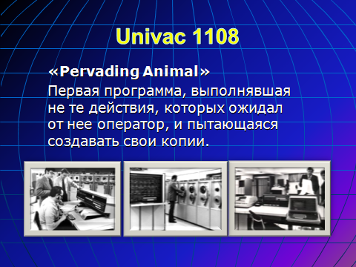
Такое упоминание относится к концу 60-х - началу 70-х годов, когда на машине Univac 1108 появилась программа «Pervading Animal». Собственно, вирусом ее назвать было нельзя, однако это была первая программа, выполнявшая не те действия, которых ожидал от нее оператор, и пытающаяся создавать свои копии. Мысли о создании саморазмножающихся программ начали приходить в голову некоторым людям еще в конце 40-х, когда появилось несколько теорий, связанных с созданием таких программ.

Однако первая успешная реализация относится лишь к концу 60-х годов. Доступ к ЭВМ в те годы имели немногие, писать программы для них могли лишь избранные, поэтому впереди у компьютерного сообщества было больше десяти лет спокойствия.
Но вот в середине 80-х компьютеры, теперь уже персональные, становятся общедоступными. С тех пор и ведет свое начало вирусная история.
1981
Появляется вирус Elk Cloner, распространяющийся на дискетах для Apple II. Вирус выводит на экран следующие строчки:
It will get on all your disks
It will infiltrate your chips
Yes it's Cloner!
It will stick to you like glue
It will modify ram too
Send in the Cloner!

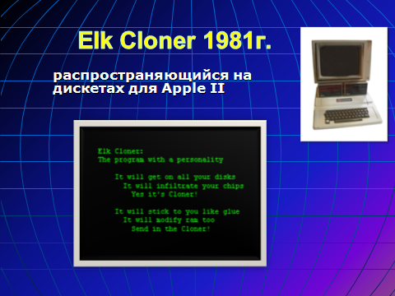

Перевод
Это проникнет во все Ваши диски
Это пропитает Ваши чипы
Да это - Cloner!
Это не отлипнет от Вас
Это также изменит вашу Оперативную память
Сообщение от Cloner!
Elk Cloner считается первым в истории компьютерным вирусом.
В том же году Фред Коэн начинает работу в области исследования саморазмножающихся программ.

Отличительными особенностями компьютерных вирусов являются:
1) маленький объем;
2) самостоятельный запуск;
3) многократное копирование кода;
4) создание помех для корректной работы компьютера

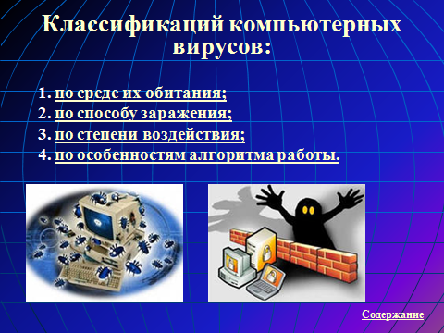

По масштабу вредных воздействий компьютерные вирусы делятся на:
* Безвредные – не влияют на работу ПК, лишь уменьшают объем свободной памяти на диске, в результате своего размножения
* Неопасные – влияние, которых ограничивается уменьшением памяти на диске, графическими, звуковыми и другими внешними эффектами;
* Опасные – приводят к сбоям и зависаниям при работе на ПК;
* Очень опасные – приводят к потери программ и данных (изменение, удаление), форматированию винчестера и тд.

По среде обитания компьютерные вирусы бывают:
* Файловые вирусы способны внедряться в программы и активизируются при их запуске
Из ОП вирусы заражают другие программные файлы (com, exe, sys) меняя их код вплоть до момента выключения ПК. Передаются с нелегальными копиями популярных программ, особенно компьютерных игр. Но не могут заражать файлы данных (изображения, звук)
* Загрузочные вирусы передаются через зараженные загрузочные сектора при загрузке ОС и внедряется в ОП, заражая другие файлы. Правила защиты:1)Не рекомендуется запускать файлы сомнительного источника (например, перед загрузкой с диска А – проверить антивирусными программами); 2) установить в BIOS ПК (Setup) защиту загрузочного сектора от изменений
* Макровирусы - заражают файлы документов Word и Excel. Эти вирусы являются фактически макрокомандами (макросами) и встраиваются в документ, заражая стандартный шаблон документов. Угроза заражения прекращается после закрытия приложения. При открытии документа в приложениях Word и Excel сообщается о присутствии в них макросов и предлагается запретить их загрузку. Выбор запрета на макросы предотвратит загрузку от зараженных, но и отключит возможность использования полезных макросов в документе
* Сетевые вирусы – распространяются по компьютерной сети.
При открытии почтового сообщения обращайте внимание на вложенные файлы!
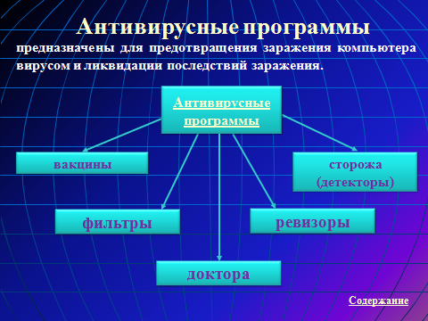

Антивирусная программа - программа, предназначенная для борьбы с компьютерными вирусами.
В своей работе эти программы используют различные принципы для поиска и лечения зараженных файлов.
Для нормальной работы на ПК каждый пользователь должен следить за обновлением антивирусов.
Если антивирусная программа обнаруживает вирус в файле, то она удаляет из него программный код вируса. Если лечение невозможно, то зараженный файл удаляется целиком.
Имеются различные типы антивирусных программ – полифаги, ревизоры, блокировщики, сторожа, вакцины и пр.

Типы антивирусных программ:
Антивирусные сканеры – после запуска проверяют файлы и оперативную память и обеспечивают нейтрализацию найденного вируса
Антивирусные сторожа (мониторы) – постоянно находятся в ОП и обеспечивают проверку файлов в процессе их загрузки в ОП
Полифаги – самые универсальные и эффективные антивирусные программы. Проверяют файлы, загрузочные сектора дисков и ОП на поиск новых и неизвестных вирусов. Занимают много места, работают не быстро
Ревизоры – проверяют изменение длины файла. Не могут обнаружить вирус в новых файлах (на дискетах, при распаковке), т.к. в базе данных нет сведений о этих файлах
Блокировщики – способны обнаружить и остановить вирус на самой ранней стадии его развития (при записи в загрузочные сектора дисков). Антивирусные блокировщики могут входить в BIOS Setup

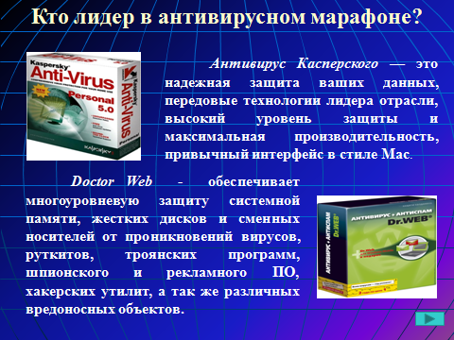
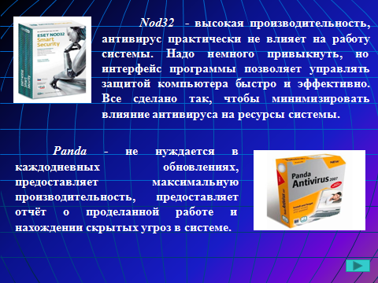

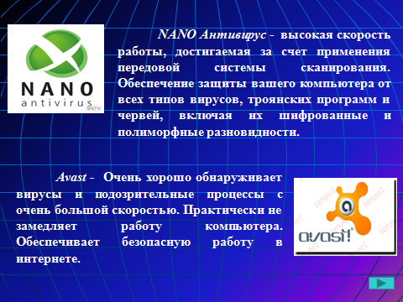

Таким образом, изучив особенности каждой из представленных антивирусных программ, можно утверждать, что явного лидера среди них выявить невозможно.
Ни один тип антивирусных программ по отдельности не дает полной защиты от вирусов. Поэтому в современные антивирусные комплекты программ обычно входят компоненты, реализующие все функции.

Практическая работа № 7. «Защита от вирусов: обнаружение и лечение.»

Цель работы: научиться использовать антивирусные программы для проверки компьютера на наличие вирусов и его излечения.
Задание 1: проверить дискету на наличие вирусов с использованием антивирусной программы AVAST.
Задание 2: проверить дискету на наличие вирусов с использованием антивирусной программы Антивирус Касперского.
План работы:
1. запустить антивирусный сканер
2. выбрать для проверки диск А
3. начать проверку кнопкой Пуск
4. при обнаружении вируса нажать кнопку Лечить все или Удалить
5. просмотреть статистику
Сделать вывод: диск проверен, обнаружено ___ вирусов, вылечено ___ файлов, удалено ____ файлов.

Выводы: сегодня вы узнали, что такое компьютерные вирусы, антивирусные программы, основные типы вирусов и методы борьбы с ними
Вопросы:
- что такое компьютерные вирусы,
- какие вы знаете антивирусные программы, и для чего они служат,
- перечислите основные типы вирусов и методы борьбы с ними
Домашнее задание: Н.Д. Угринович «Информатика 7 класс».

